ASTRONOMIJOS ILGALAIKIO PLANO RENGIMAS
Dėl ilgalaikio plano formos susitaria mokyklos bendruomenė, tačiau nebūtina siekti vienodos formos. Skirtingų dalykų ar dalykų grupių ilgalaikių planų forma gali skirtis, svarbu atsižvelgti į dalyko(-ų) specifiką ir sudaryti ilgalaikį planą taip, kad jis būtų patogus ir informatyvus mokytojui, padėtų planuoti trumpesnio laikotarpio (pvz., pamokos, pamokų ciklo, savaitės) ugdymo procesą, kuriame galėtų būti nurodomi ugdomi pasiekimai, kompetencijos, sąsajos su tarpdalykinėmis temomis. Pamokų ir veiklų planavimo pavyzdžių galima rasti Astronomijos bendrosios programos (toliau – BP) įgyvendinimo rekomendacijų dalyje Veiklų planavimo ir kompetencijų ugdymo pavyzdžiai. Planuodamas mokymosi veiklas mokytojas tikslingai pasirenka, kurias kompetencijas ir pasiekimus ugdys atsižvelgdamas į konkrečios klasės mokinių pasiekimus ir poreikius. Šį darbą palengvins naudojimasis Švietimo portale pateiktos BP atvaizdavimu su mokymo(si) turinio, pasiekimų, kompetencijų ir tarpdalykinių temų nurodytomis sąsajomis.
Kompetencijos nurodomos prie kiekvieno pasirinkto koncentro pasiekimo:
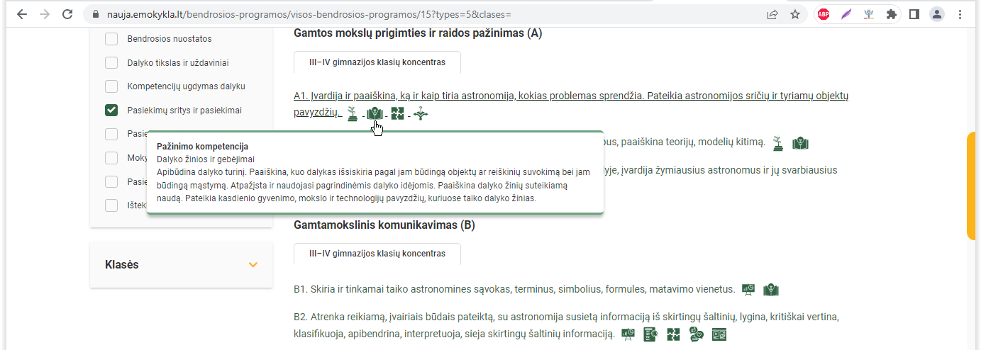
Spustelėjus ant pasirinkto pasiekimo atidaromas pasiekimo lygių požymių ir pasiekimui ugdyti skirto mokymo(si) turinio citatų langas:
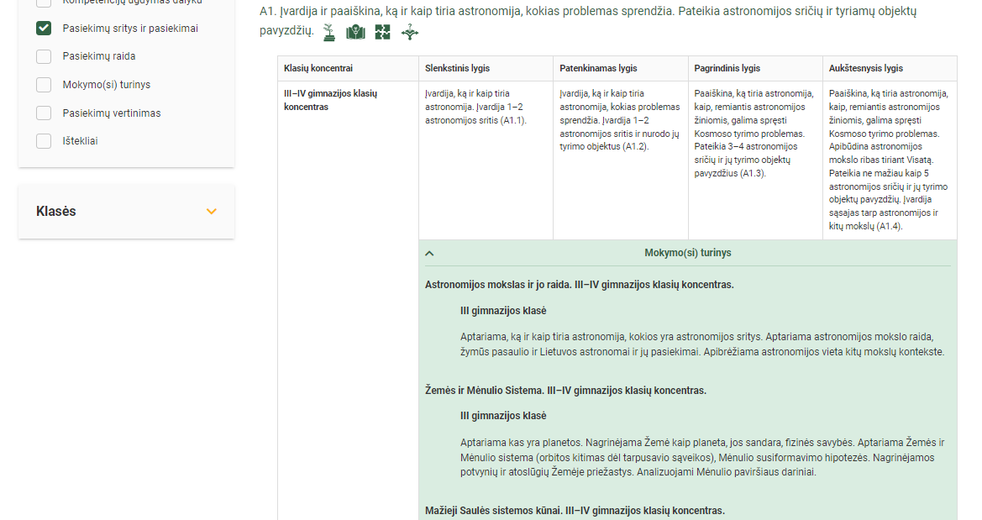
Tarpdalykinės temos nurodomos prie kiekvienos mokymo(si) turinio temos. Užvedus žymeklį ant prie temų pateiktų ikonėlių atsiveria langas, kuriame matoma tarpdalykinė tema ir su ja susieto(-ų) pasiekimo(-ų) ir (ar) mokymo(si) turinio temos(-ų) citatos:
Pateiktame ilgalaikio plano pavyzdyje nurodomas preliminarus Bendruosiuose ugdymo planuose dalykui numatyto valandų skaičiaus paskirstymas:
- stulpelyje Mokymo(si) turinio skyrius yra pateikiami BP mokymosi turinio skyriai;
- stulpelyje Mokymo(si) turinio tema yra pateikiamos BP temos. Po šio stulpelio gali būti įterpiamas stulpelis Tema, kuriame būtų pateikiamos pamokų temos;
- stulpelyje Val. sk. yra nurodytas galimas nagrinėjant temą pasiekimams ugdyti skirtas pamokų skaičius. Daliai temų valandos nurodytos intervalu, pvz., 2–3. Lentelėje pateiktą pamokų skaičių mokytojas gali keisti atsižvelgdamas į mokinių poreikius, pasirinktas mokymosi veiklas ir ugdymo metodus;
- stulpelyje Galimos mokinių veiklos pateikiamas veiklų sąrašas yra susietas su BP įgyvendinimo rekomendacijų dalimi Dalyko naujo turinio mokymo rekomendacijos, kurioje galima rasti išsamesnės informacijos apie ugdymo proceso organizavimą įgyvendinant atnaujintą BP.

ASTRONOMIJOS ILGALAIKIS PLANAS III GIMNAZIJOS KLASEI
Bendra informacija:
Mokslo metai _______________
Pamokų skaičius per savaitę ____
Vertinimas: _____________________________________________________________________________________ _______________________________________________________________________________________________________________________________________________________________________________________________________________________________________________________________
Mokymo(si) turinio skyrius | Mokymo(si) turinio tema | Val. sk. | Galimos mokinių veiklos
Astronomijos mokslas ir jo raida | Astronomijos mokslas ir jo raida | 2–3 | Pranešimų apie žymius pasaulio ir Lietuvos astronomus rengimas ir pristatymas. Interviu su šiuo metu astronomijos srityje dirbančias mokslininkais apie jų atliekamus darbus ir šių darbų plėtojimo galimybes. Projektinis darbas kartu su istorijos mokytojais apie astronautikos vystymosi istoriją apžvelgiant į politinę padėtį konkuruojančiose šioje srityje šalyse. Ekskursijos į Molėtų observatoriją ir Šaltojo karo muziejus.
Saulės sistema | Žemės ir Mėnulio sistema | 5–6 | Diskusijos „Kaip susidarė Mėnulis?“, „Ar Žemei reikalingas Mėnulis?“. Tiriamieji darbai: „Žemės dydžio matavimas“, „Atstumo iki Saulės ir Mėnulio matavimas“, „Mėnulio krateriai ir Saulės sistemos raida“, „Mėnulio paviršiaus stebėjimas“. Uždavinių sprendimas ir užduočių atlikimas.
 | Žemės ir Jupiterio grupės planetos bei jų palydovai | 2 | Pranešimų, pavyzdžiui: „Kodėl Saulės sistemos planetos skirstomos į Žemės ir Jupiterio tipo bei nykštukines planetas?“, „Kuo skiriasi ir kuo panašios atskirų grupių planetos?“, parengimas ir pristatymas. Diskusija apie galimus planetų palydovų atsiradimo scenarijus. Uždavinių sprendimas ir užduočių atlikimas.
 | Mažieji Saulės sistemos kūnai | 2 | Pranešimų, pavyzdžiui: „Kodėl Plutonas nėra devintoji Saulės sistemos planeta?“, „Kuo panašus ir kuo skiriasi Cerera, Plutonas, Eris ir Sedna?“, „Ką pamatysim apsilankę asteroidų žiede?“, „Kuiperio juostos ypatybės“, „Oorto kometoidų debesies stebuklai“ parengimas ir pristatymas.
 | Saulės fizinės savybės | 4 | Informacijos apie tai, kas yra Saulės granulės, fakelai, dėmės, vainiko skylės, protuberantai, žybsniai paieška, apibendrinimas ir nustatymas, kaip šie dariniai yra susiję su Saulės aktyvumu. Įgytų žinių pritaikymas šių reiškinių atpažinimui Saulės stebėjimo metu.  Tiriamasis darbas „Saulės dėmių stebėjimas ir jos aktyvumo įvertinimas“. Uždavinių sprendimas ir užduočių atlikimas.
 | Saulės sistemos tyrimai | 1 | Saulės sistemos planetų apsisukimo periodą ir greitį orbitoje įvertinimo praktinis darbas. Visuotinės traukos dėsnio taikymas uždaviniams spręsti. Kosminių greičių apskaičiavimas. Diskusija apie kosminių stočių ir palydovų iškėlimą į Kosmosą iš Žemės ir kitų planetų paviršiaus. Veiklos APC.
Dangaus pažinimas | Astronomijos duomenų šaltiniai | 2 | Elektroniniuose planetariumuose pateikiamos informacijos nagrinėjimas. Dangaus objektų atpažinimas skirtingais metų laikais ir esant skirtingai geografinei platumai atpažinimas virtualioje erdvėje. Dangaus vaizdo kitimo per parą stebėjimas.
 | Orientacija dangaus skliaute | 5–7 | Astronomijos objektų realus stebėjimas. Dalyvavimas orientacinėse varžybose ar žygiuose tamsiu paros metu orientuojantis pagal Šiaurinę žvaigždę. Mokymasis naudotis realiais ir virtualiais žvaigždėlapiais. Žvaigždžių katalogų nagrinėjimas ir informacijos juose paieška. Uždavinių sprendimas. Pranešimo apie teleskopų atsiradimo istoriją, tobulinimą, šiuolaikinius astronominiams stebėjimams naudojamus teleskopus parengimas ir pristatymas. Saulės sukimosi apie savo ašį, galimų planetų išsidėstymo konfigūracijų, meteoritų atmosferinės refrakcijos, zodiako šviesos, poliarinės pašvaistės, sidabriškųjų debesų, halų, vaivorykštės. Dirbtinių Žemės palydovų stebėjimas ir jų judėjimo analizavimas.
Laiko skaičiavimas | Laiko skaičiavimas | 6 | Vidurdienio laiko nustatomo Saulės ir turimais tikslias laikrodžiais palyginimas. Laiko iš vienos sistemos į kitą pervedimas. Sąryšio tarp Mėnulio judėjimo periodo ir mėnesio trukmės nustatymas.  Tiriamasis darbas „Paros trukmės kitimo matavimas“. Projektas, kurio tikslas išsiaiškinti, kokios laiko matavimo sistemos buvo naudojamos įvairiose šalyse įvairiais amžiais ir kodėl, kas tai yra Julijaus dienos ir kada bei kokiu tikslu buvo sukurtas Julijaus kalendorius, kodėl jis buvo pakeistas. Tarpdalykinis (istorija, technologijos, dailė) projektas „laikrodžių istorija“. Ekskursijos į laikrodžių muziejų ir unikalių laikrodžių vietas.
Tyrimo metodai | Astrometriniai matavimai | 4 | Realus ir virtualus atstumo matavimas iki dangaus kūnų paralaksais. Apytikslio kampinio dangaus kūnų padėties pokyčio matavimas ir jų kampinio greičio skaičiavimas.

